

**«Не разбуди Деда Мороза»**

Самого старшего в семье назначают Дедом Морозом. Он садится в комнате на стул и ему завязывают глаза. Недалеко от Деда Мороза кладут подарок , каждый по очереди должен пройтись по комнате так тихо, чтобы не разбудить Деда Мороза и забрать подарок. Если Дед Мороз поймал похитителя, похититель выполняет желание всей семьи, если похитителю удалось украсть подарок – он получает свой приз.

**«Приз на ощупь»**

С завязанными глазами, надев тѐплые варежки, нужно определить предмет на ощупь. Угаданный предмет достаѐтся участнику в качестве приза.

**«Найди конфету»**

Перед участником ставят миску с мукой. Условие – без помощи рук достать «закопанную» в муке конфету.

**«Освободи елку от иголок»**

Играют два участника. На их одежду крепятся по десять прищепок, каждому. Когда начинается музыка, они должны помочь друг другу снять их. Самый быстрый получает от Деда Мороза и снегурочки сладкий приз.

**«Собери снежки»**

Ведущий раскладывает по полу «снежки» - комочки из белой бумаги или ваты. Участникам завязывают глаза и дают по корзинке. По сигналу они начинают собирать «снежки». Победит тот, кто соберѐт больше.

**«Новый год на одной ноге»**

Все участники по команде принимают позу «стойка на одной ноге». Включается новогодняя весёлая песня и все начинают прыгать-танцевать на одной ноге, не меняя ей. Кто сдаётся-выбывает, а кто продержится до конца песни, тот победил.

**Новогодние игры и забавы**

**для всей семьи**

**в новогодние праздники**

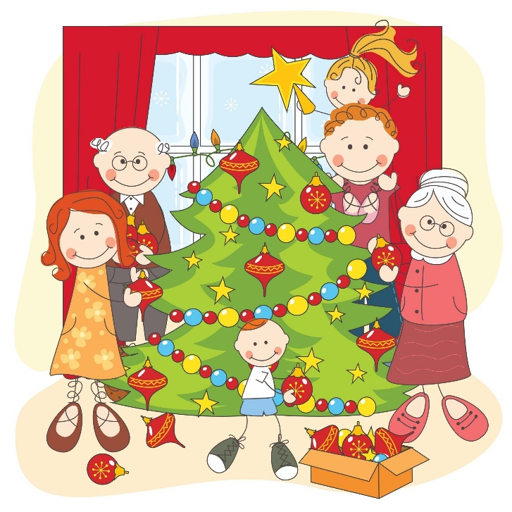

Подготовили: М.Г.Зорина



**«Надевайте варежки»**

Отличный вариант поддержать друг друга, посмеяться и проявить свою силу. Каждый участник получает мандарин и варежки. По команде «старт» каждый участник надевает варежки и чистит свой мандарин, а в варежках это сделать, ой, как непросто. Поэтому, кто первый справится, тот и победил.

**«Наряжаем ёлку»**

Родители должны предварительно подготовить несколько небьющихся игрушек, можно использовать бумажные снежинки, конфеты на нитках и др. все члены семьи разбиваются попарно. Один участник «ѐлочка», второй человек еѐ наряжает. Но украшать «деревце» нужно без помощи рук, зато сама новогодняя красавица может помогать своими «веточками», зацеплять свой наряд.

**«Новогодние пазлы»**

Разбейтесь на две команды. Ведущий выдаѐт детям и взрослым по коробке пазл, и начинается процесс коллективного собирательства. Отлично было бы, чтобы пазлы носили новогоднюю направленность.

**«Мандариновый ковбой»**

Два участника встают друг на против друга, будто начинается дуэль. Каждому участнику в карман кладётся мандарин. По сигналу «ковбои» быстро достают из кармана мандарин, очистить и съесть. Победит тот «ковбой», который первым съест мандарин

**«Чья снежинка, Дед Мороз?»**

Выбирают самого старшего на роль Деда Мороза и, скорее всего, это будет дедушка. И пока наш Дед Мороз смотрит телевизор или просто сидит с закрытыми глазами, каждый из членов семьи рисует и вырезает свою снежинку. А потом Дед Мороз должен отгадать, где чья снежинка. Чью снежинку отгадал, тот получает приз.

**«Колпачок»**

Семья становится в круг и передают друг другу новогодний колпак. Всё это время звучит музыка. Как только музыка стихает, смотрят, у кого оказался головной убор. Кто попался, тот рассказывает Деду Морозу стихотворение о зиме или поёт песенку.



**Желаем Вам весёлых**

**новогодних каникул!**

**И счастливого Нового года!**